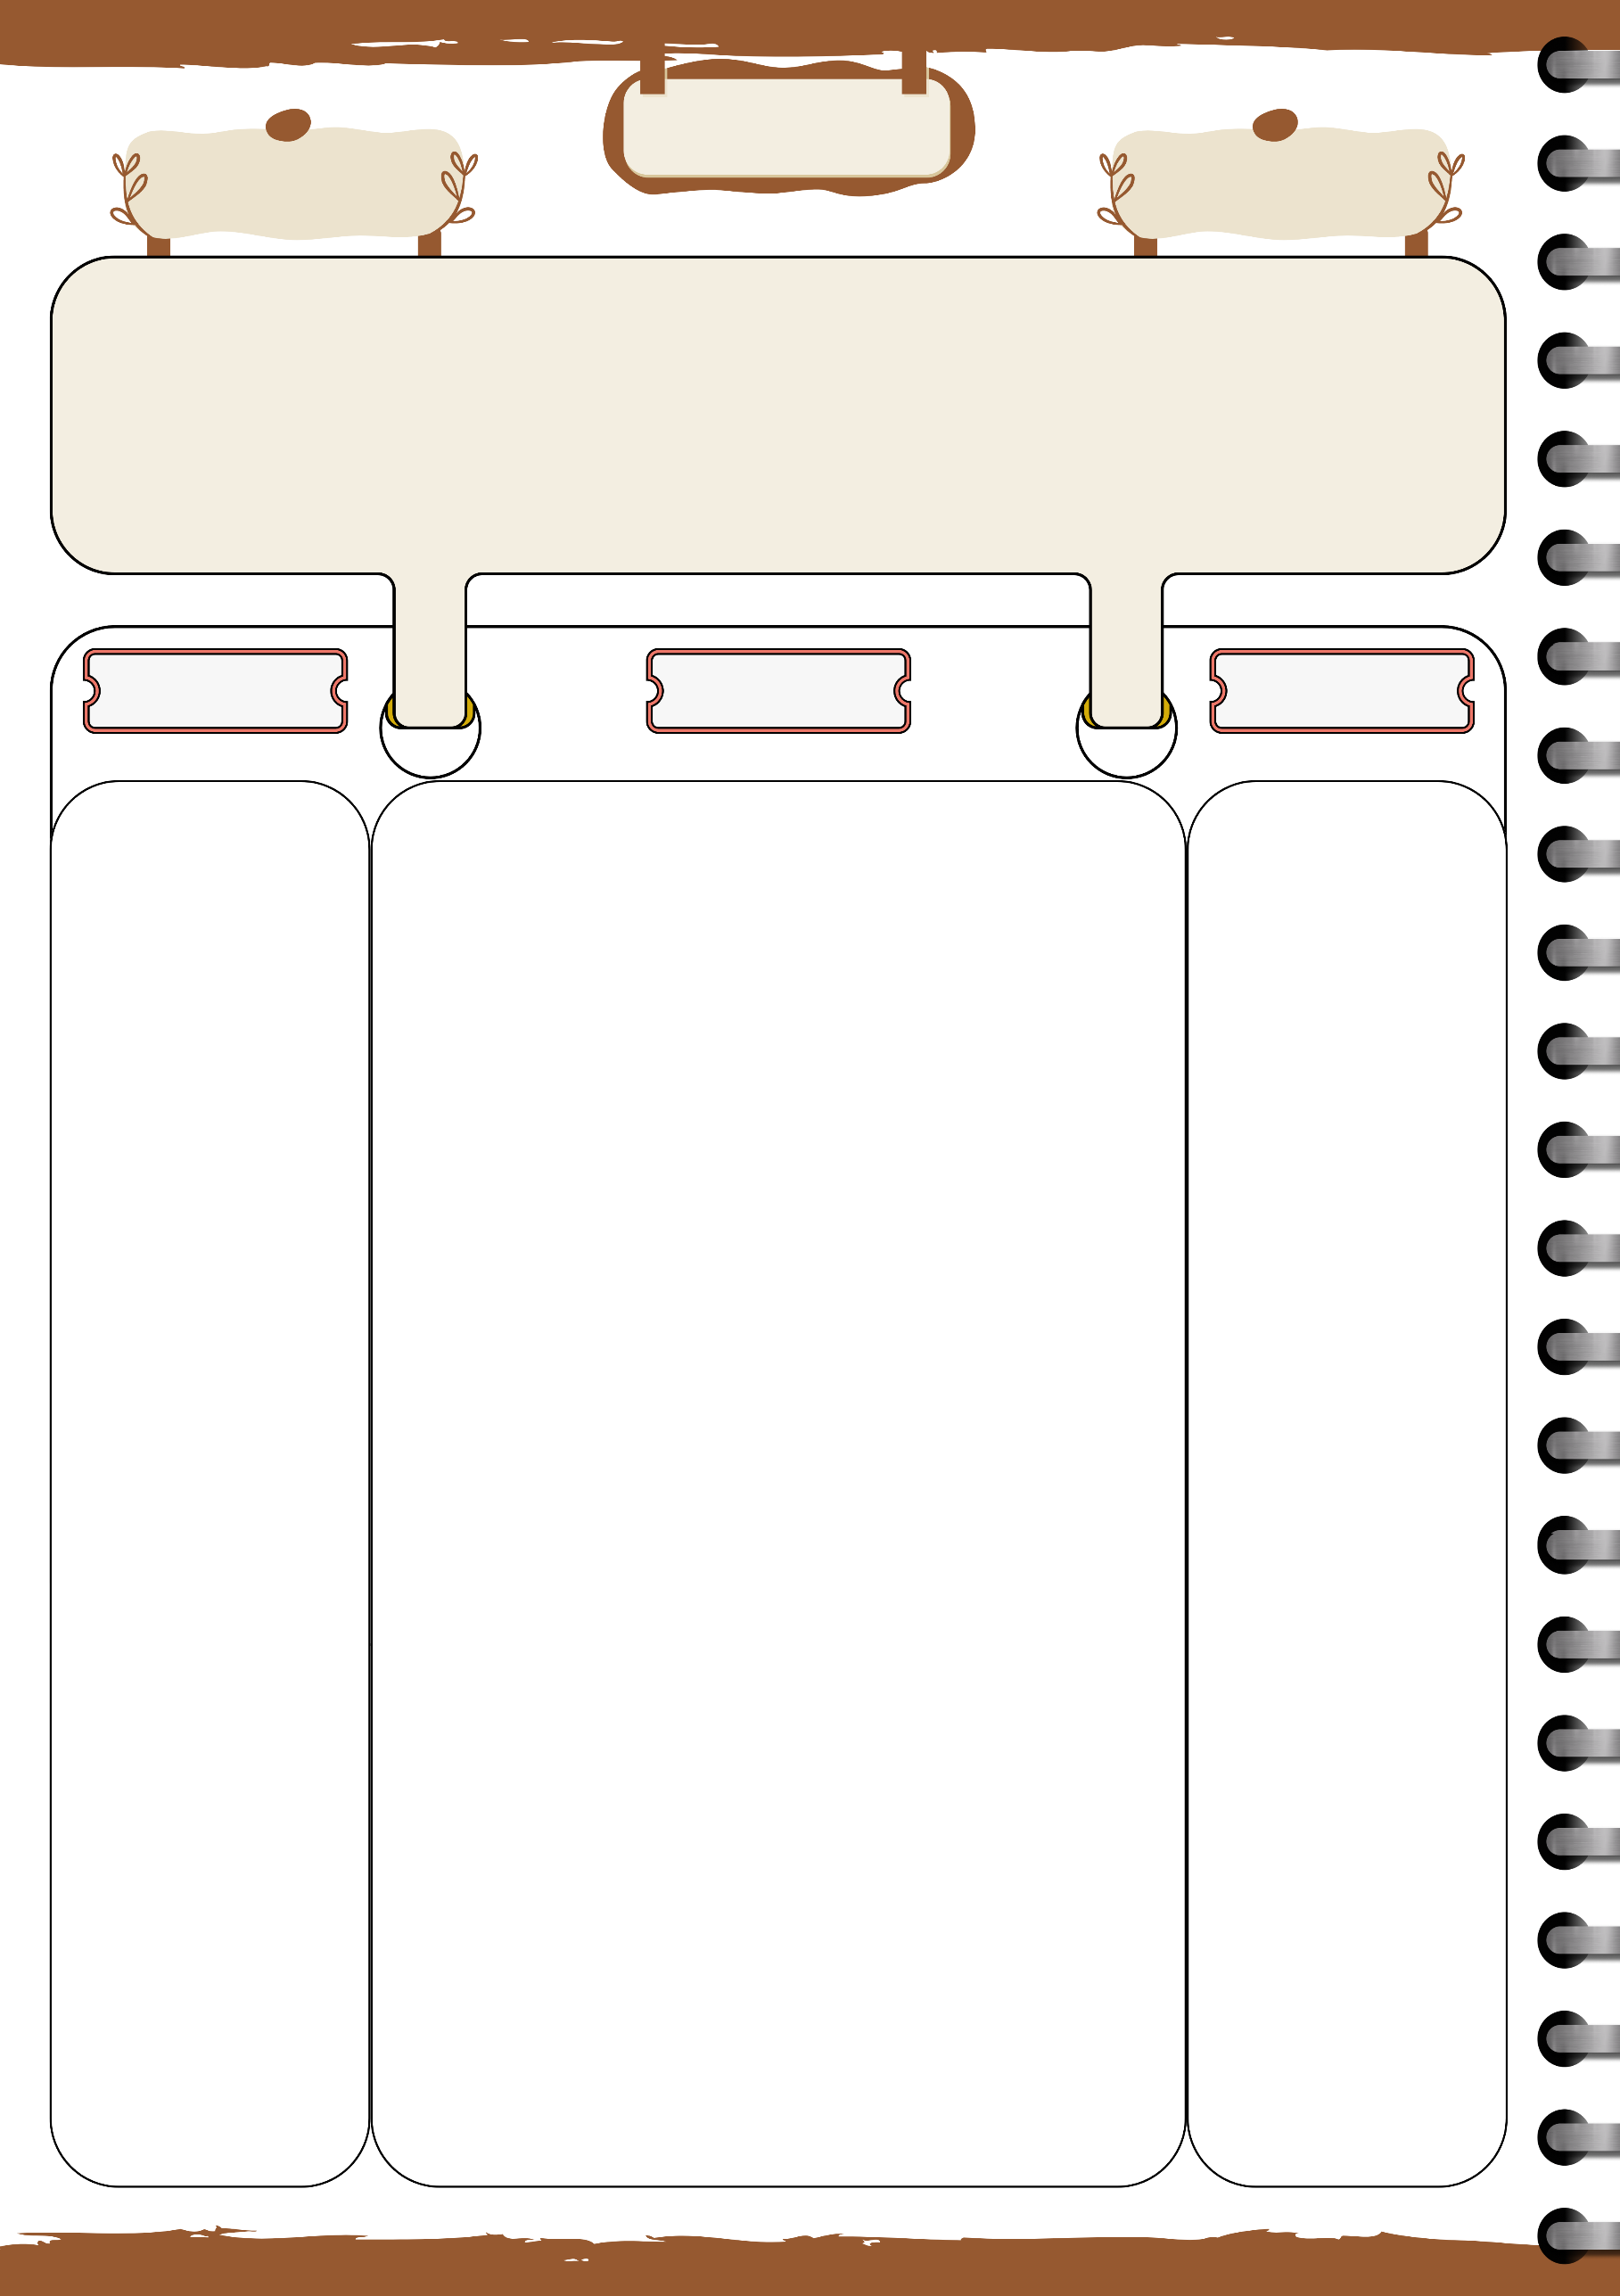

**متوسطة : .........................**

**الأستاذ بلحوسين ميلود**

**مذكرة رقم : 02**

|  |  |  |  |  |
| --- | --- | --- | --- | --- |
| **الميدان : أنشطة عددية** | **يوم : ......../ ......../ ........** | | | **المستوى : السنة الرابعة متوسط** |
| **المقطع التعلمي : الثالث** |  |  | | **المدة : ساعة واحدة** |
| **الباب : الـحــســاب الحرفي** | | **المراجع : الكتاب المدرسي – المنهاج – الوثيقة المرافقة – دليل الأستاذ** | | |
| **المورد المعرفي : المتطابقة الشهيرة (2) مربع فرق** | | | **الوسائل : سبورة – أقلام – حاسبة - داتا شاو (اختياري)** | |
| **مركبات الكفاءة المستهدفة : تمكين المتعلم من التعرف على المتطابقة الشهيرة 2 (مربع فرق حدين) وتوظيفها بفعالية في نشر وتبسيط العبارات الجبرية** | | | | | |

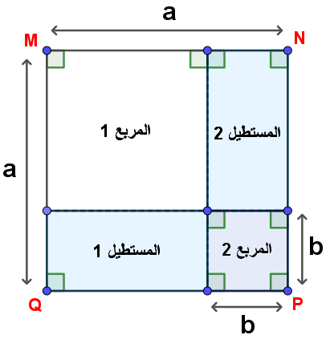

تهيئة :

هل ؟ وضح

وضعية تعلمية : مقترحة

1/ احسب بطريقتين مختلفتين مساحة المربع 1

مساعدة : عبر عن مساحة المربع 1 مرة بدلالة

طول ضلعه a-b

ومرة أخرى باستعمال مساحات

)المربع MNPQ ، المربع 2 ، المستطيل 1 ،

المستطيل 2)

2/ اكمل النص التالي:

مربع فرق حدين يساوي فرق مجموع ..................... و ضعف .....................

3/ باستعمال القاعدة أعلاه ، بسط العبارات التالية :

4/ احسب ذهنيا

القاعدة :

|  |
| --- |
| تسمى المتطابقة الآتية بالمتطابقة الشهيرة 02  مهما يكن العددان a و b فإن : |

**مثال**:

**تقويم و ملاحظات**

**تشخيصي :**

قياس مدى إلمام التلاميذ بالمفاهيم السابقة المتعلقة بالمتطابقة الشهيرة 1، والتأكد من فهمهم لكيفية استخدامها في التبسيط الجبري، وتقديم مراجعة مختصرة لتثبيت المعرفة لديهم.

**تكويني :**

تمكين التلاميذ من بناء فهم واضح لمفهوم المتطابقة الشهيرة 2 (مربع فرق حدين)، وتوضيح كيفية تطبيقها في مختلف الحسابات الجبرية

توجيه التلاميذ نحو استنتاج القاعدة العامة لمربع فرق حدين بشكل منهجي، معتمدين على حل الوضعية التعليمية السابقة، ما يعزز استقلالية التفكير والاستنتاج

**الـمــراحــل**

**التمهيد**



5 min – 10 min

**بناء التعلمات**

20 min – 25 min

**المعارف**

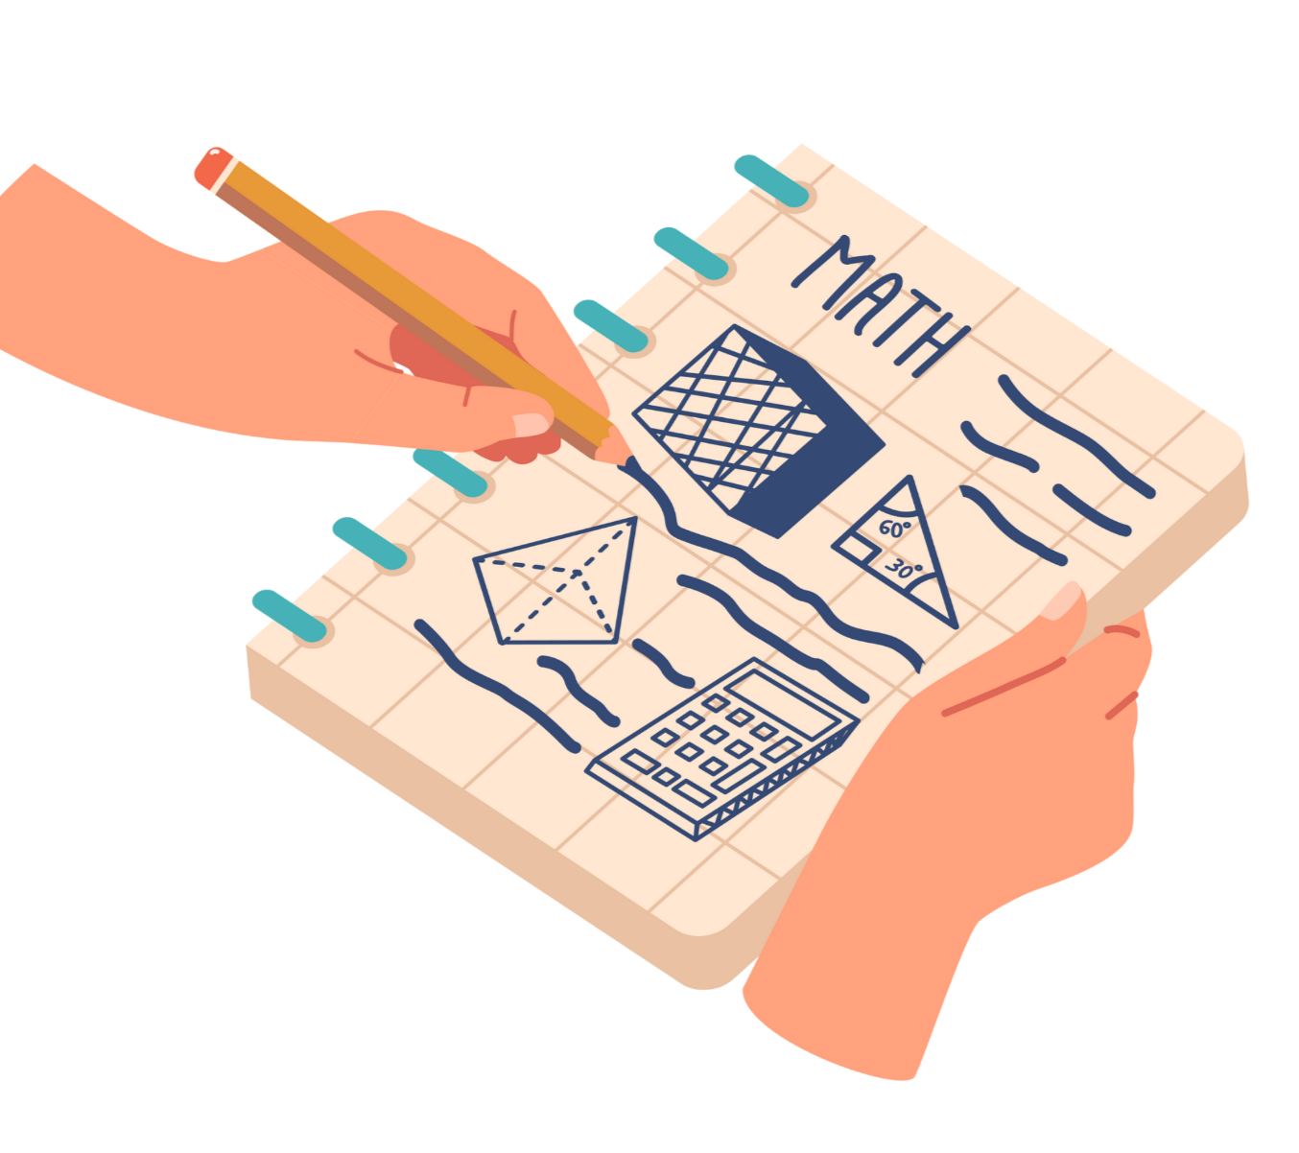

10 min – 15 min

**سير الحصة**

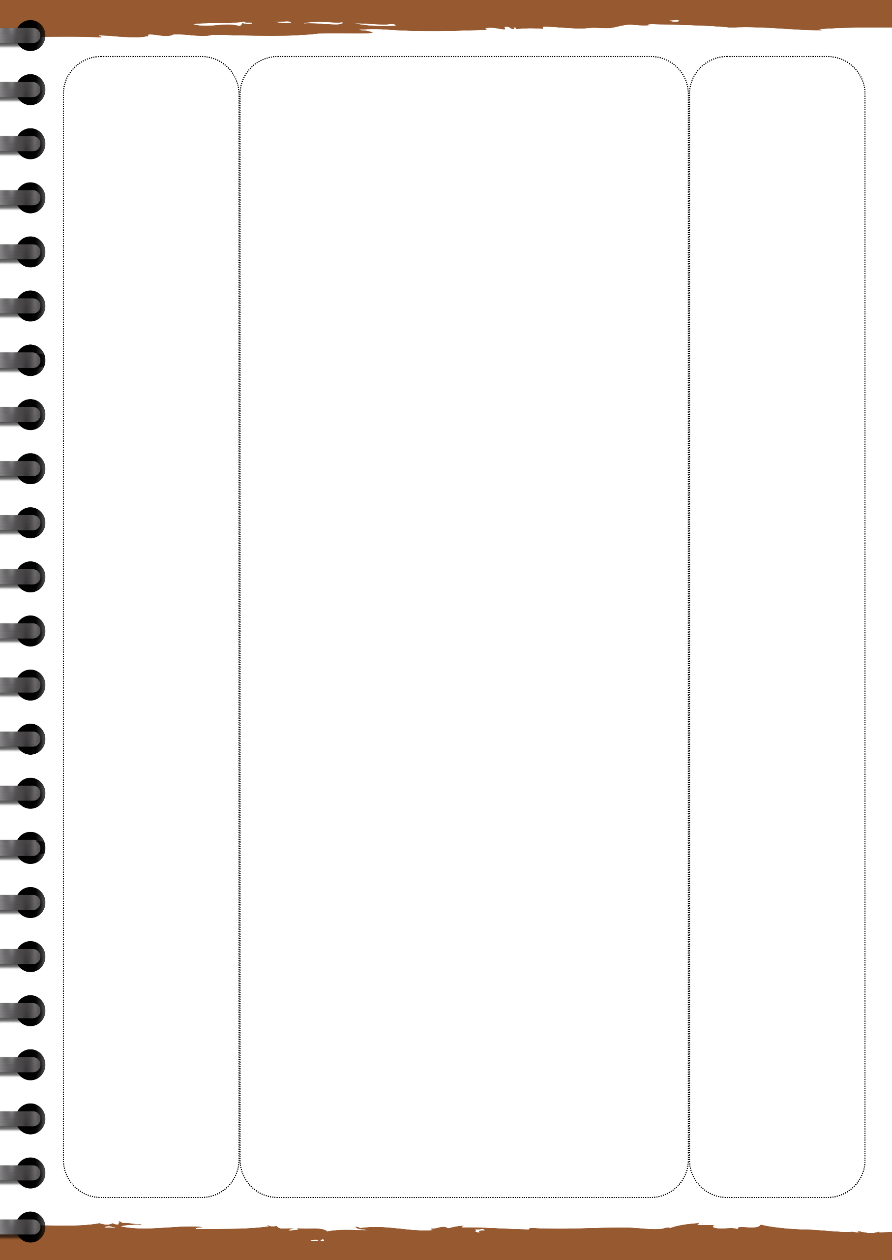

تطبيق 14 صفحة 38 :

انشر كل عبارة مما يلي و بسطها :

في المنزل رقم 15 و 16 صفحة 38

**الإستثمار**



10 min – 15 min

**ختامي :**

ترسيخ المفاهيم المكتسبة خلال الدرس عبر مراجعة عامة وتطبيقات عملية، وتقييم مدى فهم التلاميذ للقاعدة وتوظيفهم لها في مهارات النشر، لضمان استيعاب كامل للمحتوى وتطبيقه بدقة.

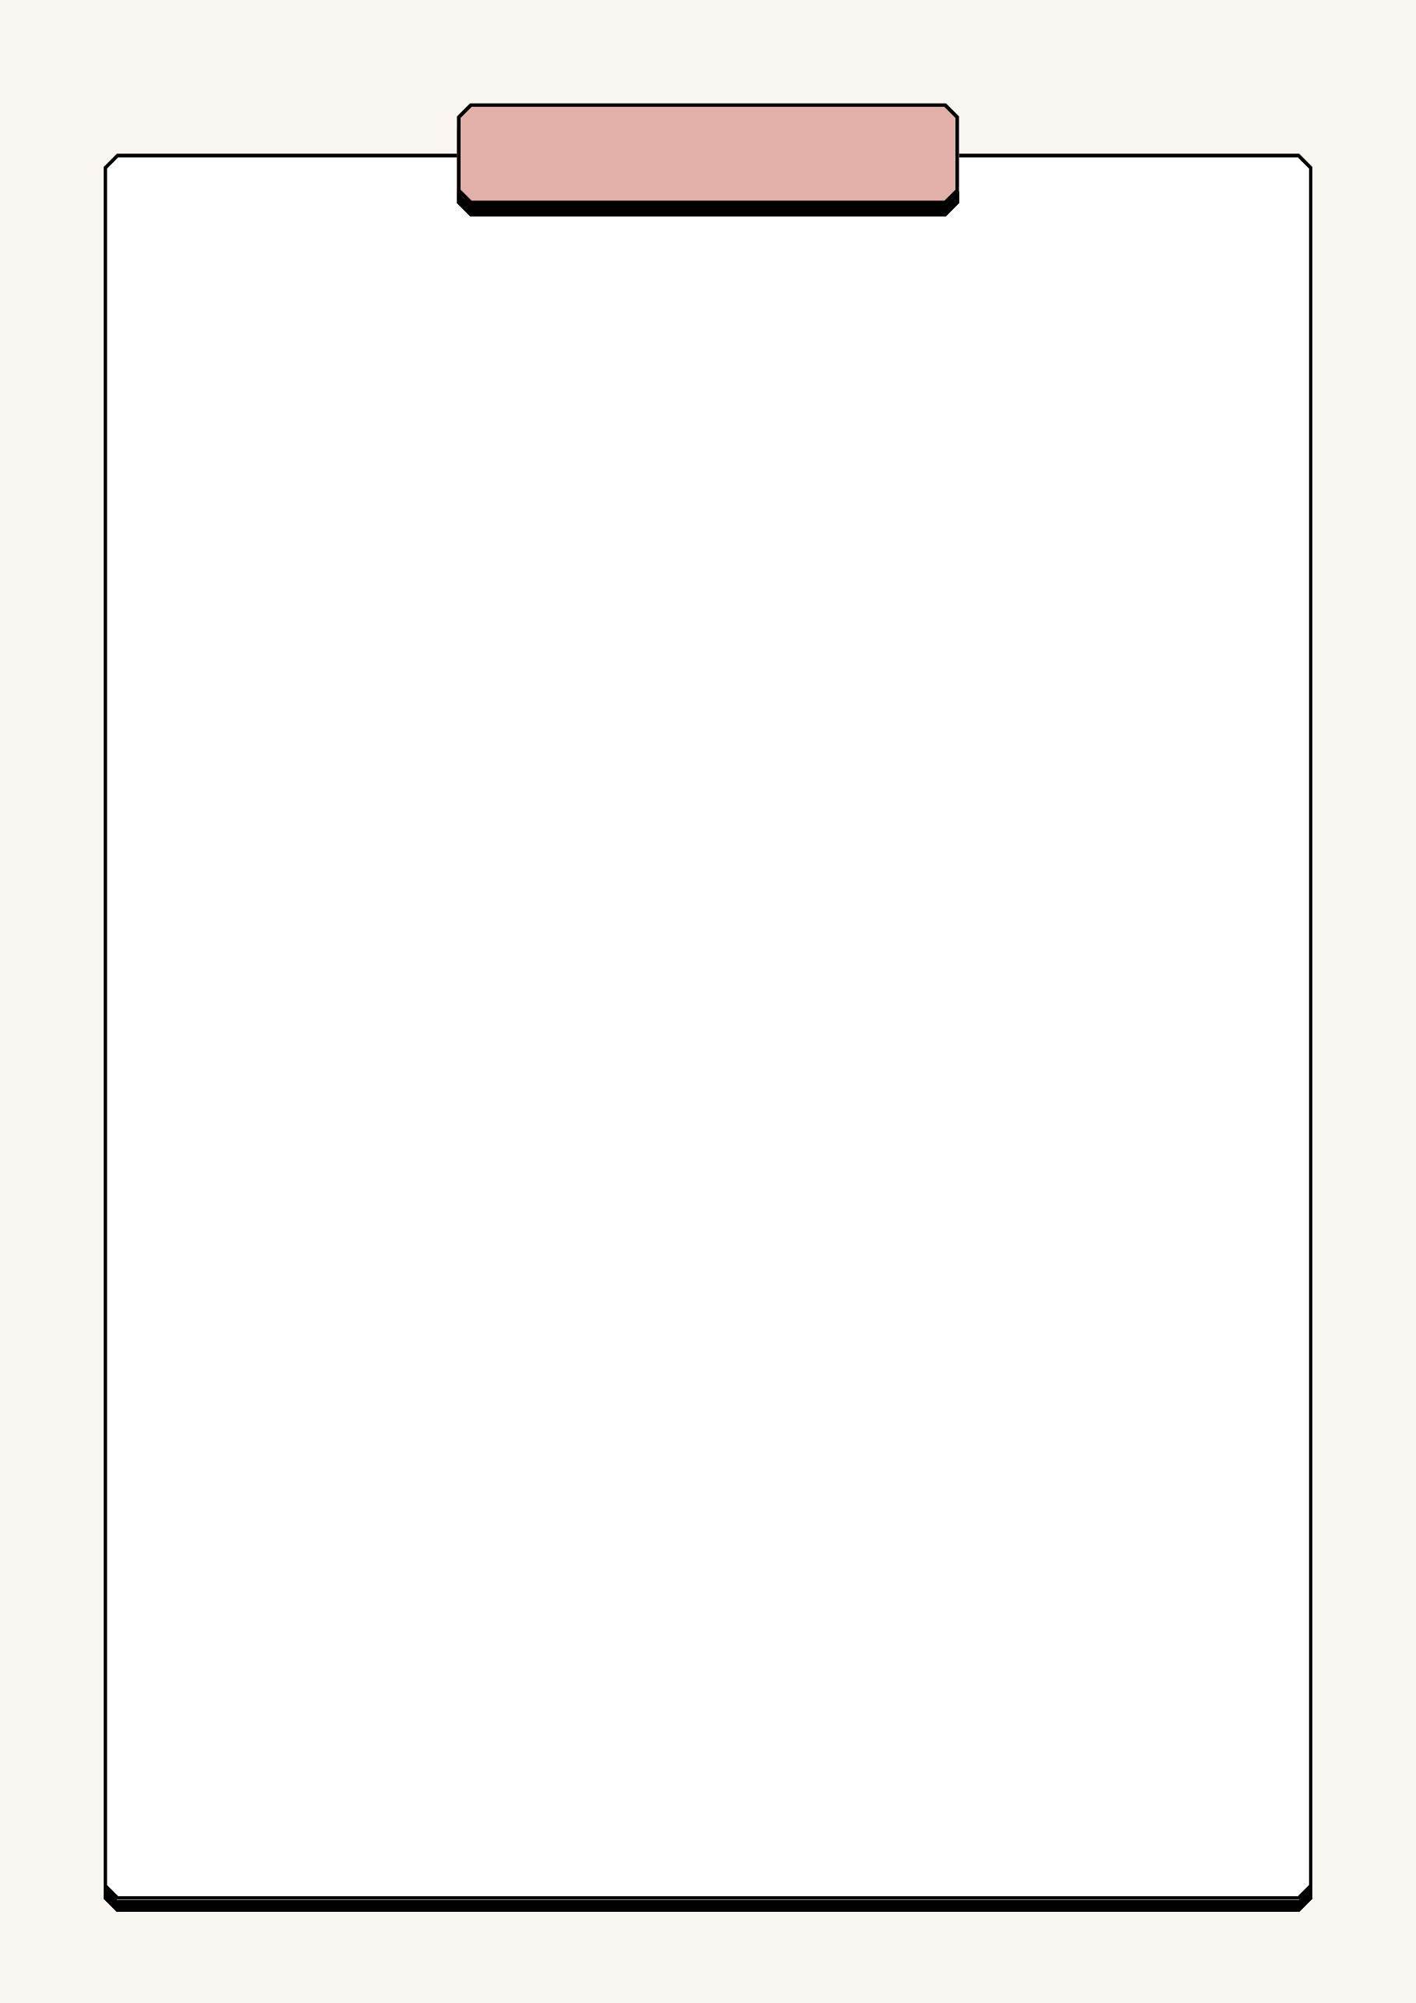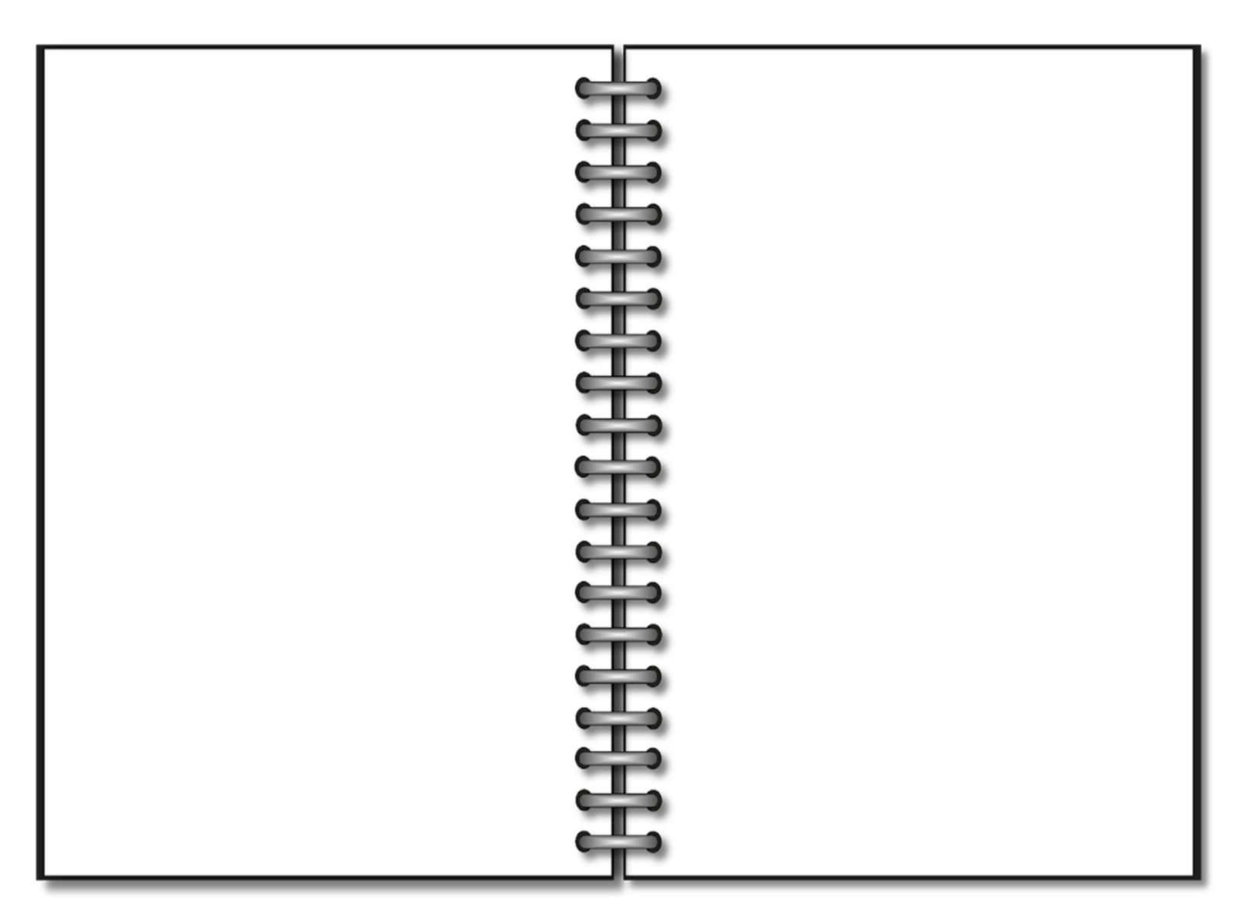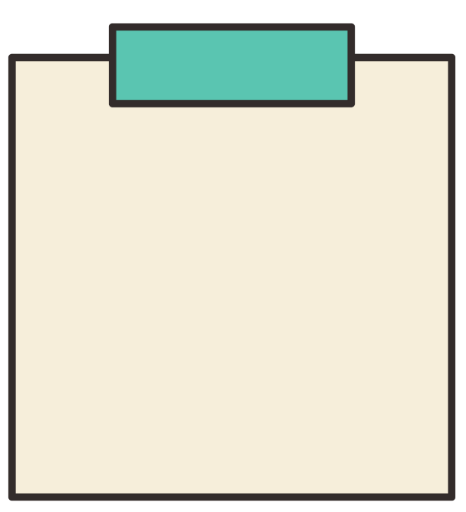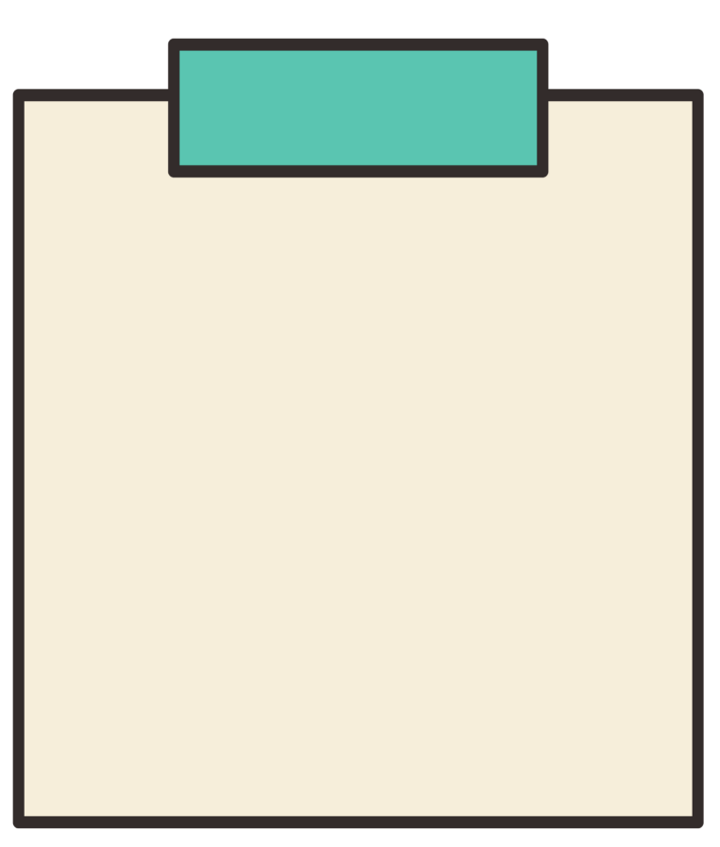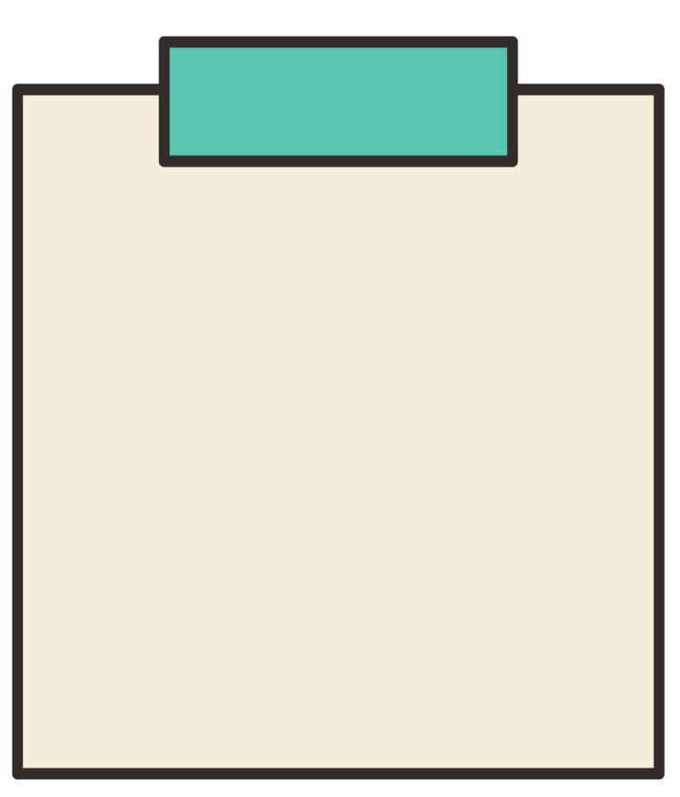

**المعيقات التي قد تواجه التلاميذ أثناء تقديم الدرس**

**الأهداف التعليمية**

**المكتسبات القبلية**

**مرفقة لمذكرة 02**

**معرفية :**

**-أن يتعرف المتعلم على قاعدة "مربع فرق عددين".**

**-أن يطبق المتعلم قاعدة المتطابقة في تبسيط العبارات الجبرية.**

**مهارية**

**-أن يحسب المتعلم مساحة شكل هندسي بطريقتين مختلفتين.**

**-أن يبسط المتعلم عبارات جبرية باستخدام قاعدة "مربع فرق عددين".**

**وجدانية:**

**-أن يقدر المتعلم أهمية المتطابقة في تسهيل الحسابات.**

**-أن يظهر المتعلم دقة وصبراً أثناء حل الأنشطة الرياضية.**

**قبل التطرق إلى درس "المتطابقة الشهيرة 2 – مربع فرق عددين"، يجب أن يكون لدى التلميذ المكتسبات القبلية التالية:**

**1. المكتسبات المعرفية:**

**- معرفة العمليات الأساسية في الجبر، مثل الجمع، الطرح، الضرب، والتوزيع.**

**- فهم وتطبيق قوانين القوى والأسس**

**2. المكتسبات الهندسية:**

**- القدرة على حساب المساحات، خصوصاً مساحة المربع والمستطيل.**

**- معرفة مفهوم التحويل إلى مساحات جزئية لتكوين مساحة كلية.**

**هذه المكتسبات تسهل على التلميذ فهم وتطبيق المتطابقة الشهيرة في تبسيط العبارات الجبرية وحساب المساحات بطرق مختلفة.**

**المرحلة البنائية :**

الصعوبات :

- نقص في الفهم الهندسي للمساحات: قد يجد بعض التلاميذ صعوبة في تصور عملية حساب المساحة بطرق مختلفة، خاصة إذا كانوا غير معتادين على تقسيم الأشكال الهندسية إلى أجزاء.

الحل : استخدام رسومات توضيحية على السبورة، وشرح كل خطوة في تقسيم الأشكال ببطء ووضوح، مع إعطاء أمثلة ملموسة.

- صعوبة في استيعاب قاعدة المتطابقة: قد يجد التلاميذ صعوبة في فهم أن (a - b)^2 = a^2 - 2ab + b^2 والتمييز بين مختلف عناصر القاعدة.

الحل: تجزئة القاعدة إلى خطوات صغيرة، مع تقديم شرح تفصيلي لكل عنصر، واستعمال أمثلة متنوعة تدريجية من البسيط إلى المعقد.

-مشكلة في تطبيق القاعدة في مسائل التبسيط: بعض التلاميذ قد يواجهون صعوبة في تمييز متى وكيف يستخدمون المتطابقة لتبسيط عبارات جبرية محددة.

الحل: تقديم مجموعة من التمارين التوجيهية التي تشمل مختلف السيناريوهات، وتشجيع التلاميذ على توضيح خطوات الحل كما يمكن توجيههم خلال التمارين الأولية بشكل مباشر.

**المرحلة التشخيصية**

صعوبة في فهم سؤال التهيئة: قد لا يتمكن بعض التلاميذ من فهم السؤال التمهيدي حول ما إذا كان العبارة صحيحة

الحل : إعادة صياغة السؤال بطرح مثال عددي بسيط لتوضيح الفكرة، كأن يُطلب منهم حساب ومقارنته ب